Deklination (Quelle Wikipedia)
Die Deklination (lateinisch declinare, „beugen“) in der Grammatik einer Sprache beschreibt formal die Regeln, nach denen bestimmte Wortarten, vor allem Substantive (Hauptwörter), Pronomen (Fürwörter) und Adjektive (Eigenschaftswörter) gemäß den grammatischen Kategorien Kasus (Fall), Numerus (Zahl) und Genus (Geschlecht) ihre Form verändern. Nicht jede Sprache verwendet alle diese Kategorien.
Die Deklination (Beugung ) des Possessivpronomen (besitzanzeigendes Fürwort) Quelle: Dat Mönsterlänner Platt, S. 41
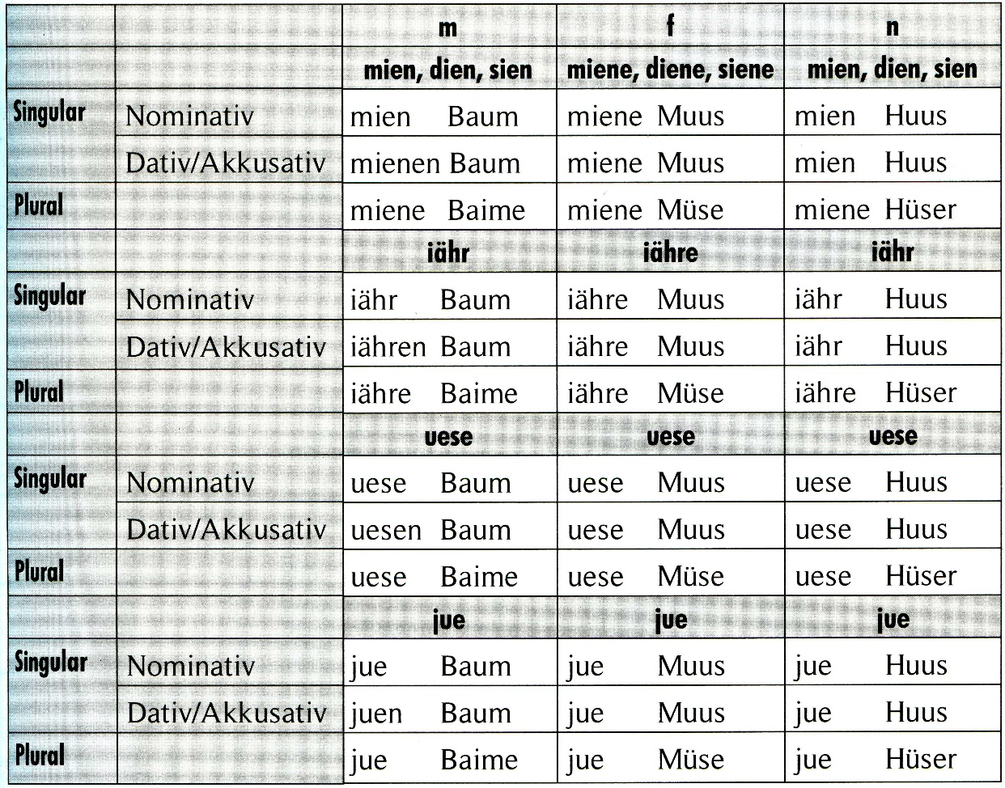

Setze das fehlende Possessivpronomen ein!
Sette dat feihlende Possessivpronomen (besitzanzeigendes Fürwort) in!
Hölp di dobie met de Tabellen up S. 1

1. Is dat __ ___Huus? 2. Häs du ___ ___Bliefiäder (Bleistift) se-ihn?

3. Pack di an ___ ___e-igene Niasen! (Sprichwort)

4. Kiek mol, Heini fött met ___ ___niggen Rade. He is hersk os’n Schiet ! (stolz wie Oskar)
5. Else kümp met ___ ___niggen Computer oll guet trächte. Et is jeden Aomt met

___ ___Frönde in’n Internet

6. Wi häwwet ____ ____Wiehnachtsgeschenke oll tohaupe. (--> zusammen)

7. Willi schenket ___ ____Fruwwe to Wiehnachten ümmer Vötrubben, dat kümt ümmer guet an.

8. "Dat hölpt för de Müüse!" sägg de Buer un sticke ___ ___ Schüern an. („Das hilft gegen Mäuse“, sagte der Bauer und steckte seine Scheune an. / Sprichwort)

9. "De eersten Naut mott stüert warrn", sägg de Fruwwe un schlog ___ ___ Backtrog to Füerholt kaputt. (Der ersten Not muß abgeholfen werden, sagte die Frau und zerschlug ihren Backtrog zu Feuerholz)

10. Franz häff ___ ____niggen Wagen butz an’ ersten Dage vüör de Wand kutscheert. (Franz hat seinen neuen Wagen gleich am ersten Tag vor die Wand gefahren)

Ergebniskontrolle:
Sette dat feihlende Possessivpronomen (besitzanzegendes Fürwort) in!
Ergebnis:
1. Is dat __dien ___Huus? 2. Häs du ___miene ___Bliefiäder (Bleistift) se-ihn?

3. Pack di an ___diene___e-igene Niasen!

4. Kiek mol, Heini fött met ___sienen___niggen Rade. He is hersk os’n Schiet ! (stolz wie Oskar)

5. Else kümp met ___iähren (ehrn) ___niggen Computer oll guet trächte. Et is jeden Aomt met ___iähre (ehre)___Frönde in’n Internet

6. Wi häwwet ____uese (use)____Wiehnachtsgeschenke oll tohaupe.

7. Willi schenket ___siene ____Fruwwe to Wiehnachten ümmer Vötrubben (Vertrauen), dat kümt ümmer guet an.

8. "Dat hölpt för de Müüse!" sägg de Buer un sticke ___siene___ Schüern an. („Das hilft gegen Mäuse“, sagte der Bauer und steckte seine Scheune an)

9. "De eersten Naut mott stüert warrn", sägg de Fruwwe un schlog ___iähren (ehrn)___ Backtrog to Füerholt kaputt. (Der ersten Not muß abgeholfen werden, sagte die Frau und zerschlug ihren Backtrog zu Feuerholz)

10. Franz häff ___sienen____niggen Wagen butz an’ ersten Dage vüör de Wand kutscheert. (Franz hat seinen neuen Wagen gleich am ersten Tag vor die Wand gefahren)

